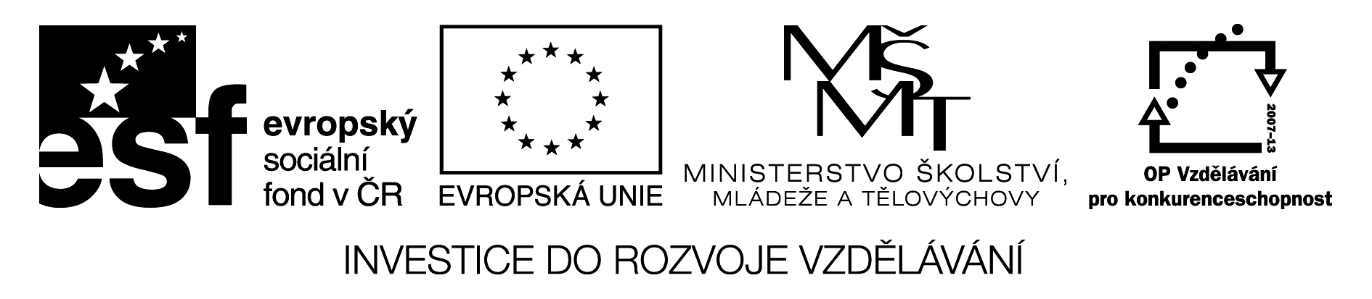 Projekt: Inovace oboru Mechatronik pro Zlínský kraj Registrační číslo: CZ.1.07/1.1.08/03.0009

Publicistický styl

Publicistika (latinsky publicius – obecní, veřejný) je oblast, v níž se jazyka užívá ve veřejném stylu, zaměřena na veřejnost a určena k publikování.
- veřejný styl se uplatňuje v časopisech, novinách, řečnických projevech
- úkolem publicistického stylu je čtenáře poučit, informovat, o něčem přesvědčit
- požadavky kladené na publicistický styl:
  - věcnost, informativnost, obsahová správnost
  - srozumitelnost
  - přesvědčivost
  - aktuálnost
- publicistický styl se dynamicky rozvíjí, získává hlavní místo v životě člověka

Jazykové prostředky
- spisovná a občas hovorová čeština
- často ustálené formulace
- odborné výrazy
- hodnotící, metaforické, expresivní věty
- novinové titulky
- publicistický styl se spojuje se stylem odborným a uměleckým
- v publicistice je důležité oživování textu:
  - hovorový výraz – např. Škodovák
  - oživování neobvyklým spojením – např. dopravní infarkt
  - frazeologické obraty
  - slovní hříčky
- v písemném projevu je důležité sdělení, grafické zdůraznění titulky

Slohové útvary publicistického stylu
- informační- zpravodajské – např. zprávy
- analytické- úvahové – např. diskuse, kritika
- beletristické- umělecké – např. fejeton, reportáž, sloupek
  - referát – často v časopisech, ve veřejném životě, schůze; obsahuje základní údaje, rozsáhlejší než zpráva, upozorňuje na nějakou akci, poskytuje základní poučení, přináší údaje o díle
  - fejeton – kompozice je důležitá v tom, aby převedla čtenáře co nejúčinněji k nějaké myšlence pružným, svižným stylem; metafory, rčení (J.Neruda, Rudolf Křesťan, Radek John)
  - kritika – má za úkol něco posoudit (dílo, činnost, lidi), vytýká chyby, ale má také uvádět přednosti a naznačit jak chyby odstranit; úkolem je pomoci k nápravě; musí být jasná a účinná; důležitá je nestrannost, objektivnost
  - recenze – kritika uměleckého díla
  - interview – dialog ⇒ otázky, odpovědi
  - diskuse – program se důkladně probírá, důležité nikoho nezesměšnit, vyvracet názory jiných věcnými důvody
  - reportáž – má pozorovací talent, důležité zachytit to podstatné (odborná, umělecká)

Publicistika
Publicistika (lat. publicus = veřejný, obecní) je označení typu žurnalistické tvorby a výsledku takovéto tvorby, která je zaměřena na veřejnost a určena k publikování. Na rozdíl od zpravodajství obsahuje kromě informací také autorův subjektivní názor na některé aktuální téma. Publicistika užívá analýzy, hodnocení, subjektivních postojů i přesvědčovacích prostředků (prvky emotivní).
Publicista je člověk, který aktivně provádí publicistiku, tj. vyjadřuje se k různým, často aktuálním, tématům, především hospodářským, politickým, sociálním, či kulturním v novinách, ale i v televizi, rozhlase, filmu či na Internetu.

Publicistické žánry
- článek
- sloupek
- fejeton
- esej
- reportáž (na pomezí)
- interview (někdy)

